Б1.В.ОД.8 Организация и управление процессами перевозок (РП)

ФЕДЕРАЛЬНОЕ АГЕНТСТВО ЖЕЛЕЗНОДОРОЖНОГО ТРАНСПОРТА

Федеральное государственное бюджетное образовательное учреждение высшего образования

«Петербургский государственный университет путей сообщения

Императора Александра I»

(ФГБОУ ВО ПГУПС)

Кафедра «Управление эксплуатационной работой»

**РАБОЧАЯ ПРОГРАММА**

*дисциплины*

«Организация и управление процессами перевозок» (Б1.В.ОД.7)

для направления

38.03.02 «Менеджмент»

по профилю

«Производственный менеджмент»

Форма обучения – очная

|  |
| --- |
| Санкт-Петербург  2016 |

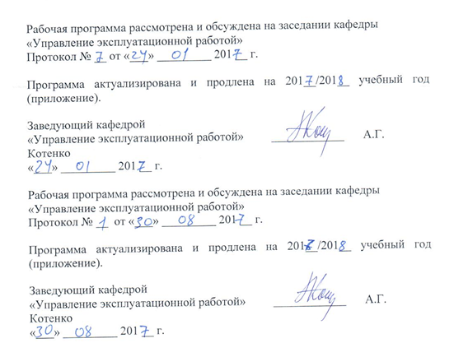Рабочая программа рассмотрена и обсуждена на заседании кафедры

«Управление эксплуатационной работой»

Протокол № __ от «___» _________ 201 __ г.

Программа актуализирована и продлена на 201__/201__ учебный год (приложение).

|  |  |  |
| --- | --- | --- |
| Заведующий кафедрой  «Управление эксплуатационной работой» | ____________ | А.Г. Котенко |
| «___» _________ 201 __ г. |  |  |

Рабочая программа рассмотрена и обсуждена на заседании кафедры

«Управление эксплуатационной работой»

Протокол № __ от «___» _________ 201 __ г.

Программа актуализирована и продлена на 201__/201__ учебный год (приложение).

|  |  |  |
| --- | --- | --- |
| Заведующий кафедрой  «Управление эксплуатационной работой» | ____________ | А.Г. Котенко |
| «___» _________ 201 __ г. |  |  |



**1. Цели и задачи дисциплины**

Рабочая программа составлена в соответствии с ФГОС ВО, утвержденным «12» января 2016 г., приказ № 7 по направлению 38.03.02. «Менеджмент», по дисциплине «Организация и управление процессами перевозок».

Целью изучения дисциплины является получение знаний, формирование умений и навыков, необходимых для принятия обоснованных управленческих решений в области организации и управления процессами перевозок.

Для достижения поставленной цели решаются следующие задачи:

* комплексное изучение современных технологий перевозочного процесса;
* освоение методов управления эксплуатационной работой на железнодорожном транспорте.

**2. Перечень планируемых результатов обучения по дисциплине, соотнесенных с планируемыми результатами освоения основной профессиональной образовательной программы**

Планируемыми результатами обучения по дисциплине являются: приобретение знаний, умений и навыков.

В результате освоения дисциплины обучающийся должен:

**ЗНАТЬ**:

* закономерности и особенности функционирования железнодорожной отрасли;
* основные понятия, категории и инструменты теории эксплуатационной работы;
* методы построения моделей технологических процессов на железнодорожном транспорте;
* основы построения, расчёта и анализа современной системы показателей оценки деятельности хозяйствующих субъектов на железнодорожном транспорте.

**УМЕТЬ**:

* анализировать во взаимосвязи технологические и экономические процессы;
* выявлять проблемы управленческого характера при анализе конкретных технологических ситуаций, предлагать способы их решения с учётом критериев социально-экономической эффективности, оценки рисков и возможных социально-экономических последствий;
* рассчитывать на основе типовых методик эксплуатационные показатели;
* использовать источники технологической, экономической и управленческой информации для принятия обоснованных управленческих решений;
* строить на основе описания технологических ситуаций теоретические модели, анализировать и содержательно интерпретировать полученные результаты.

**ВЛАДЕТЬ**:

* технологией месячного планирования перевозок грузов;
* технологией технического нормирования и оперативного планирования эксплуатационной работы;
* методикой расчёта количественных и качественных показателей эксплуатационной работы;
* методами и приёмами анализа эксплуатационной работы;
* современными методиками обоснования эффективной эксплуатации транспортно-технологических комплексов железнодорожного транспорта;
* функциями менеджмента в организации перевозочного процесса.

Приобретенные знания, умения, навыки, характеризующие формирование компетенций, осваиваемые в данной дисциплине, позволяют решать профессиональные задачи, приведенные в соответствующем перечне по видам профессиональной деятельности в п. 2.4 общей характеристики основной профессиональной образовательной программы (ОПОП).

Изучение дисциплины направлено на формирование следующих общепрофессиональных компетенций (ОПК):

владение методами принятия решений в управлении операционной (производственной) деятельностью организаций (ОПК-6).

Изучение дисциплины направлено на формирование следующих профессиональных компетенций (ПК), соответствующих виду профессиональной деятельности, на который ориентирована программа бакалавриата:

*информационно-аналитическая деятельность:*

умение организовать и поддерживать связи с деловыми партнёрами, используя системы сбора необходимой информации для расширения внешних связей и обмена опытом при реализации проектов, направленных на развитие организации (предприятия, органа государственного или муниципального управления) (ПК-12).

Область профессиональной деятельности обучающихся, освоивших данную дисциплину, приведена в п. 2.1 общей характеристики ОПОП.

Объекты профессиональной деятельности обучающихся, освоивших данную дисциплину, приведены в п. 2.2 общей характеристики ОПОП.

**3. Место дисциплины в структуре основной профессиональной образовательной программы**

Дисциплина «Организация и управление процессами перевозок» (Б1.В.ОД.7) относится к вариативной части и является обязательной.

**4. Объем дисциплины и виды учебной работы**

Для очной формы обучения:

| **Вид учебной работы** | **Всего часов** | **Семестр**  **2** |
| --- | --- | --- |
| Контактная работа (по видам учебных занятий) | 32 | 32 |
| В том числе: |  |  |
| * лекции (Л) | 16 | 16 |
| * практические занятия (ПЗ) | 16 | 16 |
| * лабораторные работы (ЛР) |  |  |
| Самостоятельная работа (СРС) (всего) | 40 | 40 |
| Контроль | - | - |
| Форма контроля знаний | З | З |
| Общая трудоемкость: час / з.е. | 72 / 2 | 72 / 2 |

**5. Содержание и структура дисциплины**

5.1 Содержание дисциплины

| **№ п/п** | **Наименование раздела дисциплины** | **Содержание раздела** |
| --- | --- | --- |
| 1 | Основы организации перевозок на железнодорожном транспорте | История развития железнодорожного транспорта в России; наука об эксплуатации и её основные понятия; основные принципы управления перевозочным процессом; структура управления перевозками; система корпоративного управления холдинга «РЖД»; основные показатели эксплуатационной работы железных дорог |
| 2 | Маневровая работа на железнодорожных станциях | Общие сведения о железнодорожных станциях; назначение и характеристика манёвров; техническое обеспечение манёвров; виды маневровых передвижений; организация работы со сборным поездом; нормирование продолжительности манёвров |
| 3 | Технология обработки поездов и вагонов на станциях | Назначение участковой станции; технические устройства на участковой станции; технология обработки транзитных поездов; обработка поездов, прибывающих в расформирование; формирование и отправление участковых и сборных поездов; виды сортировочных станций; техническое оснащение сортировочных станций; обработка составов в парке прибытия перед расформированием; расформирование составов на сортировочной горке; процесс накопления вагонов в сортировочном парке; формирование составов; обработка составов своего формирования в парке отправления; переработка местных вагонов; показатели, учёт и анализ работы станции |
| 4 | Организация вагонопотоков. График движения поездов | Порядок разработки плана формирования поездов, маршрутизация перевозок с мест погрузки; однокритериальныеметоды расчёта технической маршрутизации; оформление и показатели ПФП; согласование и контроль выполнения ПФП; общие понятия, классификация графиков и их элементы; вес, длина и скорости движения поездов; пропускная и провозная способности железнодорожных линий; организация местной работы; разработка графика движения поездов; показатели графика движения поездов и их расчёт |
| 5 | Техническое нормирование и оперативное планирование | Понятие о техническом нормировании; порядок технического нормирования эксплуатационной работы; система показателей эксплуатационной работы; методы расчёта плановых вагонопотоков; расчёт плановых показателей эксплуатационной работы; порядок сменно-суточного планирования; оперативное планирование работы дороги; оперативное планирование местной работы; расчёт показателей оперативного плана дороги; анализ эксплуатационной работы дороги |
| 6 | Регулирование перевозок и диспетчерское управление | Понятие орегулировании перевозок, комплексное регулирование вагонных парков; меры оперативного регулирования вагонных парков; диспетчерские системы на зарубежных железных дорогах; диспетчерская система на отчественных железных дорога; диспетчерское управление эксплуатационной работы на базе системы центров управления перевозками; оперативное управление перевозками из ДЦУП |
| 7 | Управление работой локомотивного парка | Структура локомотивного парка; технология обслуживания поездов локомотивами; оперативное управление работой локомотивного парка; организация труда и отдыха локомотивных бригад; нормирование эксплуатируемого парка локомотивов; показатели использования локомотивов; анализ использования локомотивов |
| 8 | Анализ эксплуатационной работы | Цель и виды анализа; анализ количественных показателей эксплуатационной работы; анализ качественных показателей эксплуатационной работы; анализ выполнения плана формирования и графика движения поездов, дисциплины и безопасности движения |
| 9 | Железнодорожные пассажирские перевозки | Принципы организации пассажирских перевозок; реформирование железнодорожного пассажирского транспорта; система показателей пассажирских перевозок; работа пассажирских станций; вокзалы; пассажирские перевозки в дальнем сообщении; пригородные перевозки; высокоскоростное пассажирское движение; обслуживание пассажиров |

5.2 Разделы дисциплины и виды занятий

Для очной формы обучения:

| **№ п/п** | **Наименование раздела дисциплины** | **Л** | **ПЗ** | **ЛР** | **СРС** |
| --- | --- | --- | --- | --- | --- |
| 1 | Основы организации перевозок на железнодорожном транспорте | 1 |  |  | 4 |
| 2 | Маневровая работа на железнодорожных станциях | 1 | 2 |  | 4 |
| 3 | Технология работы участковой станции. Технология переаботки вагонопотоков на станции | 2 | 2 |  | 4 |
| 4 | Организация вагонопотоков. График движения поездов | 2 | 4 |  | 4 |
| 5 | Техническое нормирование эксплуатационной работы. Оперативное планирование эксплуатационной работы железнодорожных подразделений | 2 | 4 |  | 4 |
| 6 | Регулирование перевозок | 2 |  |  | 4 |
| 7 | Управление работой локомотивного парка | 2 | 2 |  | 4 |
| 8 | Анализ эксплуатационной работы | 2 |  |  | 4 |
| 9 | Железнодорожные пассажирские перевозки | 2 | 2 |  | 8 |
| **Итого** | | 16 | 16 |  | 40 |

**6. Перечень учебно-методического обеспечения для самостоятельной работы обучающихся по дисциплине**

| **№ п/п** | **Наименование раздела дисциплины** | **Перечень учебно-методического обеспечения** |
| --- | --- | --- |
| 1 | Основы организации перевозок на железнодорожном транспорте | 1. Управление эксплуатационной работой на железнодорожном транспорте: учебник: в 2-х т. / В.И. Ковалев и др.; под ред. В.И. Ковалева. – М.: ФГБОУ «Учебно-методический центр по образованию на железнодорожном транспорте», 2015. Том 1. Технология работы станций – 264 с. 2. Управление эксплуатационной работой на железнодорожном транспорте. В 2-х томах. Том 2. Управление движением. [Электронный ресурс] — Электрон. дан. — М. : УМЦ ЖДТ, 2011. — 440 с. — Режим доступа: http://e.lanbook.com/book/4176 3. Железнодорожные пассажирские перевозки: Монография / Г.В. Верховых, А.А. Зайцев, А.Г. Котенко и др.; под ред. Г.В. Верховых. – СПб.: Северо-Западный региональный центр «Русич», «Паллада-медиа», 2012. – 520 с. |
| 2 | Маневровая работа на железнодорожных станциях |
| 3 | Технология обработки поездов и вагонов на станциях |
| 4 | Организация вагонопотоков. График движения поездов |
| 5 | Техническое нормирование и оперативное планирование |
| 6 | Регулирование перевозок и диспетчерское управление |
| 7 | Управление работой локомотивного парка |
| 8 | Анализ эксплуатационной работы |
| 9 | Железнодорожные пассажирские перевозки |

**7. Фонд оценочных средств для проведения текущего контроля успеваемости и промежуточной аттестации обучающихся по дисциплине**

Фонд оценочных средств по дисциплине является неотъемлемой частью рабочей программы и представлен отдельным документом, рассмотренным на заседании кафедры и утвержденным заведующим кафедрой.

**8. Перечень основной и дополнительной учебной литературы, нормативно-правовой документации и других изданий, необходимых для освоения дисциплины**

8.1 Перечень основной учебной литературы, необходимой для освоения дисциплины

1. Управление эксплуатационной работой на железнодорожном транспорте: учебник: в 2-х т. / В.И. Ковалев и др.; под ред. В.И. Ковалева. – М.: ФГБОУ «Учебно-методический центр по образованию на железнодорожном транспорте», 2015. Том 1. Технология работы станций – 264 с.
2. Управление эксплуатационной работой на железнодорожном транспорте. В 2-х томах. Том 2. Управление движением. [Электронный ресурс] — Электрон. дан. — М. : УМЦ ЖДТ, 2011. — 440 с. — Режим доступа: http://e.lanbook.com/book/4176
3. Железнодорожные пассажирские перевозки: Монография / Г.В. Верховых, А.А. Зайцев, А.Г. Котенко и др.; под ред. Г.В. Верховых. – СПб.: Северо-Западный региональный центр «Русич», «Паллада-медиа», 2012. – 520 с.

8.2 Перечень дополнительной учебной литературы, необходимой для освоения дисциплины

1. Производственный менеджмент в управлении перевозками: учеб. пособие / А.Г. Котенко, О.В. Котенко, Г.И. Никифорова, О.А. Никифорова, А.В. Гоголева. - СПб.: Петербургский гос. ун-т путей сообщения, 2012 - 57 с.;
2. Стрелков М.В. Управление работой и технология обработки поездов и вагонов на станции / М.В. стрелков, А.С. Аль-Шумари, А.С. Бессолицын, СПб.: Петербургский государственный ун-т путей сообщения, 2010. – 35 с.
3. Проектирование технологии и нормирование показателей работы сортировочной станции: учебное пособие / В.И. Бадах, М.В. Стрелков, В.А. Богданова, А.С. Аль-Шумари, Н.Б. Фёдорова, И.А. Щербанюк. – СПб.: ФГБОУ ВПО ПГУПС, 2014. – 96 с.;
4. Нормирование показателей использования подвижного состава дороги: учебное пособие / В.И. Ковалёв, В.И. Бадах, М.В. Стрелков. – СПб.: Петербургский государственный ун-т путей сообщения, 2002. – 33 с.
5. Петров А.Ю. Технология работы пассажирской станции: учеб. пособие / А.Ю. Птров, П.К. Рыбин, И.Н. Шутов. – СПб.: ПГУПС, 2008. – 41 с.

8.3 Перечень нормативно-правовой документации, необходимой для освоения дисциплины

1. Федеральный закон от 10.01.2003 № 17-ФЗ «О железнодорожном транспорте в Российской Федерации»;
2. Федеральный закон от 10.01.2003 № 18-ФЗ «Устав железнодорожного транспорта Российской Федерации;
3. Единый сетевой технологический процесс железнодорожных грузовых перевозок, утв. распоряжением ОАО «РЖД» от 28.12.2012 г. № 2786р.;
4. Регламент анализа, разбора и принятия мер по улучшению эксплуатационной работы, утв. вице-президентом ОАО «РЖД» В.Г. Лемешко 10.10. 2011 г.;
5. Инструкция по оперативному планированию поездной и грузовой работы железных дорог, утв. распоряжением ОАО «РЖД» от 12.05.2009 г.
6. Методика технического нормирования, учёта рабочего парка и времени оборота грузового вагона на инфраструктуре общего пользования, утв. распоряжением ОАО «РЖД» № 2075р от 18.08.2015 г.

* 1. Другие издания, необходимые для освоения дисциплины

1. Сергеева Т.Г., Стрелков М.В. Обработка технологических документов в станционном технологическом центре: методические указания для практических занятий. СПб.: Петербургский государственный ун-т путей сообщения, 2009. – 49 с.
2. Организация вагонопотоков: метод. указания / Сост. В.И. Бадах, А.С. Бессолицын, В.А. Богданова, А.А. Грачёв. – Санкт-Петербург: Петербургский гос. ун-т путей сообщения, 2013. – 33 с.
3. Местная работа и график движения поездов на участках железной дороги: методические указания / Разработали доцент А.П. Романов, доцент В.А. Богданова, доцент Е.Ю. Мокейчев, ст. преподаватель Н.Б. Фёдорова. – СПб.: 2011. – 32 с.
4. В.В. Повороженко. Возникновение и развитие в СССР науки эксплуатации железных дорог //В сб. статей: Очерки развития железнодорожной науки и техники. М.: Государственное транспортное железнодорожное издательство, 1953. С. 227-251.
5. В.Н. Морозов. Структура управления холдингом «РЖД» и современные системы управления на железнодорожном транспорте // Материалы доклада первого вице-президента В.Н. Морозова в федеральном государственном бюджетном учреждении культуры «Центральный дом учёных РАН», 29 мая 2014 г.

**9. Перечень ресурсов информационно-телекоммуникационной сети «Интернет», необходимых для освоения дисциплины**

1. Личный кабинет обучающегося и электронная информационно-образовательная среда. [Электронный ресурс]. – Режим доступа: <http://sdo.pgups.ru>/ (для доступа к полнотекстовым документам требуется авторизация).
2. ОАО "РЖД"- rzd.ru
3. Министерство транспорта Российской Федерации- www.mintrans.ru/
4. Научная электронная библиотека eLIBRARY.RU/ Российский информационно-аналитический портал [Электронный ресурс]- Режим доступа: http://eLibrary.ru/, свободный;
5. Научно-техническая библиотека ПГУПС [Электронный ресурс]-Режим доступа: http://library.pgups.ru/, свободный;
6. Российская государственная библиотека [Электронный ресурс]-Режим доступа: http://nlr.ru/, свободный.

**10. Методические указания для обучающихся по освоению дисциплины**

Порядок изучения дисциплины следующий:

1. Освоение разделов дисциплины производится в порядке, приведенном в разделе 5 «Содержание и структура дисциплины». Обучающийся должен освоить все разделы дисциплины с помощью учебно-методического обеспечения, приведенного в разделах 6, 8 и 9 рабочей программы.
2. Для формирования компетенций обучающийся должен представить выполненные типовые контрольные задания или иные материалы, необходимые для оценки знаний, умений, навыков и (или) опыта деятельности, предусмотренные текущим контролем (см. фонд оценочных средств по дисциплине).
3. По итогам текущего контроля по дисциплине, обучающийся должен пройти промежуточную аттестацию (см. фонд оценочных средств по дисциплине).

**11. Перечень информационных технологий, используемых при осуществлении образовательного процесса по дисциплине, включая перечень программного обеспечения и информационных справочных систем**

Перечень информационных технологий, используемых при осуществлении образовательного процесса по дисциплине:

* технические средства (компьютерная техника и средства связи (персональные компьютеры, проектор);
* методы обучения с использованием информационных технологий (демонстрация мультимедийных материалов);
* электронная информационно-образовательная среда Петербургского государственного университета путей сообщения Императора Александра I [Электронный ресурс]. Режим доступа: http://sdo.pgups.ru.

Кафедра «Управление эксплуатационной работой» обеспечена необходимым комплектом лицензионного программного обеспечения:

* Microsoft Windows 7
* Microsoft Word 2010
* Microsoft Excel 2010
* Microsoft PowerPoint 2010

**12. Описание материально-технической базы, необходимой для осуществления образовательного процесса по дисциплине**

Материально-техническая база обеспечивает проведение всех видов учебных занятий, предусмотренных учебным планом по направлению 38.03.02 «Менеджмент» и соответствует действующим санитарным и противопожарным нормам и правилам.

Она содержит:

помещения для проведения лекционных и практических(занятий семинарского типа), укомплектованных специализированной учебной мебелью и техническими средствами обучения, служащими для представления учебной информации большой аудитории (настенным экраном с дистанционным управлением, маркерной доской, считывающим устройством для передачи информации в компьютер, мультимедийным проектором и другими информационно-демонстрационными средствами). В случае отсутствия в аудитории технических средств обучения для предоставления учебной информации используется переносной проектор и маркерная доска (стена). Для проведения занятий лекционного типа используются учебно-наглядные материалы в виде презентаций, которые обеспечивают тематические иллюстрации в соответствии с рабочей программой дисциплины;

помещения для проведения индивидуальных и групповых консультаций;

помещения для проведения текущего контроля и промежуточной аттестации;

помещения для самостоятельной работы, оснащенные компьютерной техникой с возможностью подключения к сети «Интернет» с обеспечением доступа в электронную информационно-образовательную среду.

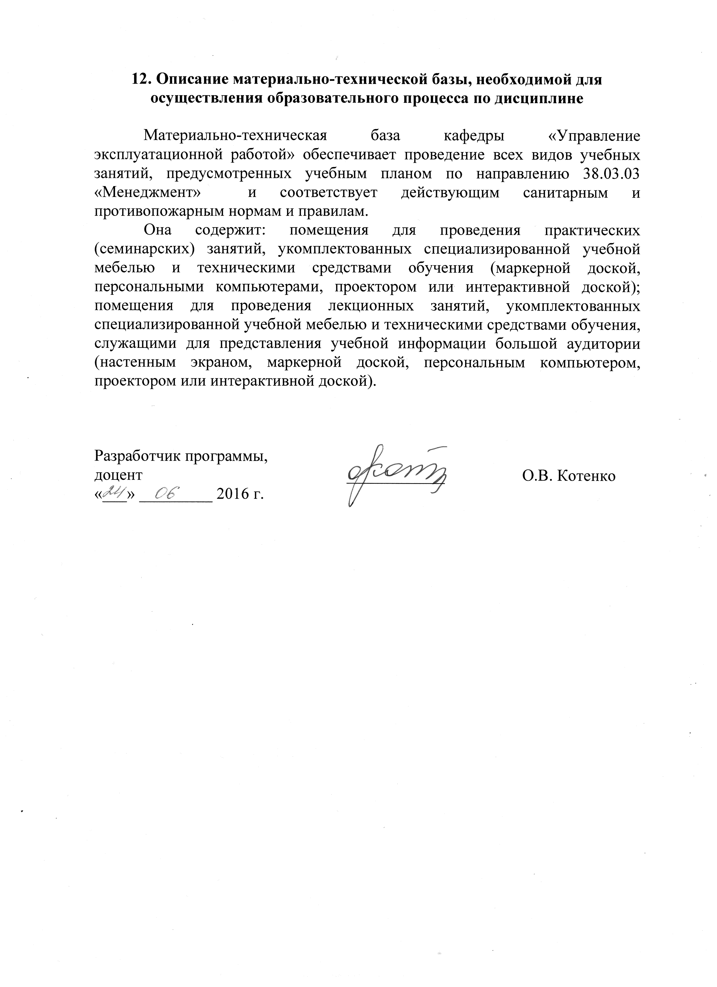

Разработчик программы, доцент О.В. Котенко

«14» марта 2016 г.